166_B_2_p_166

Вернуться к оглавлению книги

14 августа 2014 г.
Балбесы здесь не ходят…..

Глава 166. СУПЕР-СЕ. Магнитный ПОЛЯРОН-МОТОР СИБИРСКИЙ ГЕРКУЛЕС-КОЛЯ (СГК-2014).

Раздел 1. От автора.

Чудесные дела творишь ты – ВСЕВЫШНИЙ!
Всю жизнь живу, и УДИВЛЯЮСЬ!
ХВАЛА ТЕБЕ! И ПОКЛОН!

Эти слова адресованы именно ВСЕВЫШНЕМУ!
Почему?
Потому, что только он достоин их.

Сижу, корпею в 3Д МАКСе над Сёрловской магнитомеханикой. Клеится плохо. Вариантов много. Всё время нужно выбирать лучший.

И, вдруг ПРОСТРЕЛ: КОЛЯ! СИБИРСКИЙ КОЛЯ!
Сибирский Коля, как ДВУХЗУБАЯ ШЕСТЕРНЯ!
Попутно идет ВОПРОС: Как ты думаешь (?) можно или нет сделать редукторный УСИЛИТЕЛЬ МОЩНОСТИ на двухзубых магнитных шестернях?

Ну, а как же нельзя? Конечно же, МОЖНО!
Это уже будет ГЕРКУЛЕС-КОЛЯ!

Откладываю в сторонку Сёрла и начинаю работать с Сибирским Колей. Надо СРОЧНО (!) столбить территорию!

Раздел 2. Полярон-усилитель СИБИРСКИЙ ГЕРКУЛЕС-КОЛЯ (СГК-2014).

Всё ПРОСТО ДО УЖАСТИ!
Для трехступенчатого усилителя с КСЕ больше ДВОЙКИ, нужно всего ТРИ кольцевых ферритовых (неодимы жалко резать) магнита от динамиков. Их диаметры должны отличаться, примерно в 1,5 раза. Тогда от усилителя можно добиться КСЕ в 2,25 ед (225%).
Ступеней можно делать хоть сколько. Соответственно и КСЕ будет увеличиваться.

В качестве теории, скажу лишь несколько фраз:
Геркулес-Коля хорошо должен работать с ИНЕРЦИОННОЙ нагрузкой (имеющей МАХОВИК). Это - РАЗ.
Принцип его работы, тот же самый – ПОЛЯРОННЫЙ: увлекание магнитов магнитными полями (ведомый тянется за ведущим – догоняет его) с выравниванием их угловой скорости. Это – ДВА.
Трудоёмкость изготовления Геркулес-Коли самая МИНИМАЛЬНАЯ, посильная даже ШКОЛЬНИКУ. Это – ТРИ.

Смотрите на иллюстрации. Из них ЯСНО ВСЁ!

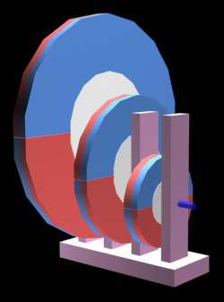

Рис. 1. Трехступенчатый модуль СГК-2014 с КСЕ чуть больше ДВОЙКИ. Синий вал в модуле – входной – ведущий.
Функционал малой магнитной шестерни – ИНЖЕКЦИЯ ВРАЩЕНИЯ в систему, большой – ВРАЩЕНИЕ НАГРУЗКИ, средней – ИСКЛЮЧЕНИЕ ПРОСКАЛЬЗЫВАНИЯ.

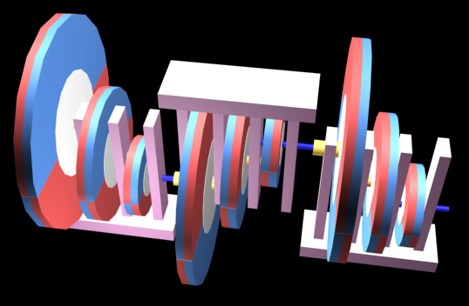

Рис. 2. Трехмодульный СГК-2014 с КСЕ больше ВОСЬМЕРКИ (два в степени три с довесками). Желтые валы в модулях – выходные – ведомые. Привод коммутируется к ПРАВОМУ синему валу.

Всё! ТЕМУ я ЗАСТОЛБИЛ!

О том, что даже трехступенчатый ОДИН усилительный модуль, при нужде можно превратить в МОТОР, вы уже догадались.
Всё остальное – дело техники.

Вот, я вам и ПЕРЕКРЫЛ КИСЛОРОД (!) в направлении к простейшим магнитным СЕ-девайсам.
Но я ПОЗВОЛЯЮ пользоваться моими идеями….
Только не надо борзеть! Накажу!
В своём хозяйстве пользуйтесь хоть как, но БЕЗ КОММЕРЦИИ. Начнёте хитрить – подключу наше государство. Для него НАКАЗЫВАТЬ провинившихся (провинившихся по настоящему, или ни в чем не повинных, лишь бы на них кто-то указал) – ХЛЕБОМ НЕ КОРМИ.

Махом зубы повышибает…. Замашки-то его – ВАШИ.

КУ?

Дополнение от 18 августа 2014 г.

Раздел 3. Полярон-усилитель СИБИРСКИЙ ГЕРКУЛЕС-ГЕОРГИЙ (СГГ-2014).

Новый вопрос небес:

А, как ты думаешь, можно ли (?) имея всего ДВА зуба, получить ЧЕТЫРЕХЗУБУЮ шестерню, а потом из трех таких шестерён состряпать другой ГЕРКУЛЕС-КОЛЮ?

Ну, а как же нельзя? Конечно же, МОЖНО!
Но это уже будет СИБИРСКИЙ ГЕРКУЛЕС-ГЕОРГИЙ!
Кстати! Я тоже СИБИРЯК.
И делаю КРУТУЮ заяву на ПОНЯТИЕ «СИБИРСКИЙ ГЕОРГИЙ».
Такую конфигурацию магнитов вы, конечно же, ЗНАЕТЕ!
Ну и ЧТО ТОЛКУ?
Толку – НУЛЬ!
На неё обратил внимание Я, и вот сейчас – она – МОЯ теоретическая РАЗРАБОТКА. Я даю ей МОЁ ИМЯ – СИБИРСКИЙ ГЕОРГИЙ!
Таперя – это МОЁ ДИТЯ…
А вам остается одно – ХЛОПОТАТЬ УШМИ.

Всё ПРОСТО ДО УЖАСТИ!
Для трехступенчатого усилителя с КСЕ больше ДВОЙКИ, нужно всего ТРИ кольцевых ферритовых (неодимы жалко резать) магнита от динамиков. Их диаметры должны отличаться, примерно в 1,5 раза. Тогда от усилителя можно добиться КСЕ в 2,25 ед (225%).
Ступеней можно делать хоть сколько. Соответственно и КСЕ будет увеличиваться.

Но вот ВЕС девайса можно существенно УМЕНЬШИТЬ. Плюс сделать его работу ПЛАВНЕЕ.

Для этого магниты «Сибирский Коля» нужно разбить на ЧЕТВЕРТИНКИ. Пару четвертинок ОТБРАСЫВАЕМ. Они на хрен не нужны.

Зубъями у нас будут ПУСТЫЕ ПРОМЕЖУТКИ между оставшимися двумя четвертинками.
Как, это ни дико звучит, но они (промежутки), будут работать не менее эффективно, чем сами четвертинки. А если менее, то ненамного.
Всё дело в ЧЁМ?
Всё дело в ТОМ, что в промежутках между четвертинками ТОЖЕ присутствует МАГНИТНОЕ ПОЛЕ. Только его характер ДРУГОЙ. Если над плоскостями четвертинок поле АКСИАЛЬНОЕ (осевое), то в промежутках между ними оно ТАНГЕНЦИАЛЬНОЕ.
На выталкивание-притяжение оно работает точно так же, как и аксиальное.

Процесс разбиения Сибирского Коли можно продолжить до ВОСЬМЕРИНОК и далее. Но, это уже ДУРЬ! Хотя, где-то эта дурь может оказаться ПОЛЕЗНОЙ. Так можно экономить на магнитных сегментах заводского изготовления.
Подкрепляю теорию ИЛЛЮСТРАЦИЕЙ – СГГ-2014.

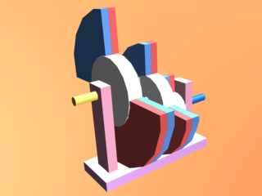

Рис. 3. Модуль «Сибирский Геркулес-Георгий» (СГГ-2014).

Кстати! Тот девайс, который назван авторами «генератором Грамма», к настоящему генератору Грамма НЕ ИМЕЕТ ОТНОШЕНИЯ.

Цит из Главы 154, Книга 2, сайт МАШИНХЕД-2

1. А таперя НЕ мой (!) вариант Генератора Грамма (ГГ). Автор(ы) разместили его на своём сайте http://eurosamodelki.ru/katalog-samodelok/alternativnaja-energetika/motor-generator-svoimi-rukami Кон.цит.

Это ОРИГИНАЛЬНЫЙ авторский вариант СЕ-девайса. И у него ДРУГОЙ принцип действия – аналогичный только, что рассмотренному мною – принципу СИБИРСКОГО ГЕОРГИЯ.

2. Джон Бедини, тоже, хоть и хитрожопит, но в видеороликах что-то талдычит о ТАНГЕНЦИАЛЬНЫХ магнитных полях в ПРОМЕЖУТКАХ между магнитами.

Цит из Главы 154, Книга 2, сайт МАШИНХЕД-2

Напоролся вот на этот http://www.youtube.com/watch?v=ugNHu8Mvy0A и на целую серию рядом с ним.
Думаю, дай посмотрю… может, что интересное есть…. Кон.цит.

Вот и вся теоретическая СЕ-ХРЕНЬ по текущей теме.

*

А сейчас мой ВОПРОС к ВАМ:

Ребятки, вам НЕ НАДОЕЛО?
Вам не надоело ТЕРПЕТЬ нашу ТУПУЮ, УПЕРТУЮ, и ЦЕПНУЮ ГОСДУРУ?
Они же творят СПЛОШНУЮ НЕПОТРЕБЩИНУ!
Что же это за госорган такой?
Сборище двуногих недомерков-рептилоидов.

Макаревич-то, В ЧЕМ ПРОВИНИЛСЯ?
В том, что сказал ОБЪЕКТИВНУЮ ПРАВДУ?

Ребятки!
Зачем же рубить голову ГОНЦУ, принесшему НЕПРИЯТНУЮ ВЕСТЬ?
Этак, ВАМ (нам) будут приносить ЛИШЬ «хорошие» вести, а на деле будет НАОБОРОТ.
Вы КОГО ОБМАНЫВАЕТЕ? Сами себя?
Телеканал «Дождь» вы уже ЗАРУБИЛИ для огромной территории России. Из АЙ-ПИ телевидения «Ростелекома» он ВЫЧЕРКНУТ.
Остались лишь пропрезидентские. Их можно не смотреть. Одно и то же, одно и то же. Типа, ВСЁ БУДЕТ ХАРАСЁ, всё будет харасё, всё будет харасё!
И всё время слышится: Узбекская ХАЛВА, узбекская ХАЛВА, узбекская ХАЛВА…
Молитва БОБИКОВ.

http://news.yandex.ru/yandsearch?cl4url=lenta.ru%2Fnews%2F2014%2F08%2F18%2Fmakarevich%2F&lang=ru&lr=11184

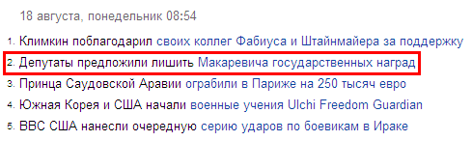

Рис. 4. Андрей Макаревич всю свою жизнь СЕЯЛ ДОБРОЕ И ВЕЧНОЕ в ВАШИ ДУШИ! А вы, как последние тати, крадетесь с ведром ДЕГТЯ, к его ЧЕСТИ.
Вы СУКИ!

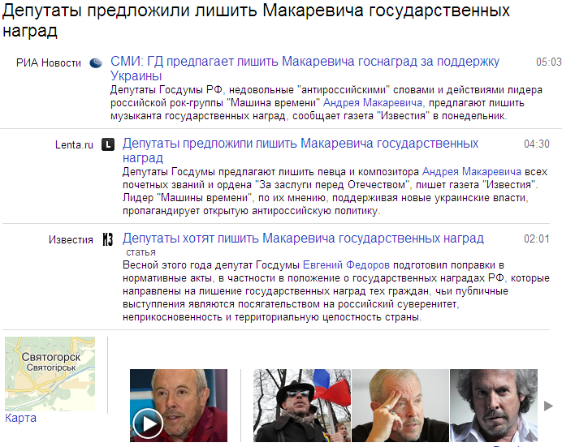

Рис. 5. ВЫ – ХОЛУИ, рубящиеся друг с другом, за теплое местечко рядом с ПАХАНОМ.

Вдогонку можете посмотреть интервью А.Макаревича телеканалу «Дождь», или прочесть его текстовый вариант.

Интервью А.В.Макаревича программе «ДОЖДЬ».
http://tvrain.ru/articles/oni_uzhe_menja_dostali_sovershenno_andrej_makarevich_otvetil_deputatam_gosdumy-374163/

Дополнение от 16 августа 2014 г.

Раздел 4. РИФ.

У любого читающего мои материалы по ПОЛЯРОНИКЕ всегда ЕСТЬ СОБЛАЗН внести свою лепту в конструкцию, УБРАВ ЧАСТЬ магнитных шестеренок. Типа, я сделаю хитрее – уберу всё лишнее. Сделаю вместо трех шестерёнок две!
Это НАИВНАЯ и ГЛУПАЯ фантазия.
В поляронике важно ВСЁ, в т.ч. и понятие ПРОСКАЛЬЗЫВАНИЕ в зацеплении.
Т.е. всегда нужно соблюдать ЗОЛОТУЮ СЕРЕДИНУ: иметь НАДЕЖНОЕ полевое зацепление БЕЗ проскальзывания.

Так, что НЕ СОБЛАЗНЯЙТЕСЬ!
ТЕХНИКА – это вам, не вертящая жопой, похотливая деваха, это тётка СУРЬЁЗНАЯ. Если надо, то и сковородкой огреет по чугунку. Так, что НЕ ПОВОРАЧИВАЙТЕСЬ к ней жопом (спиной). Махом схлопочете по чердаку!

Я довожу до вас, уже, практически ВЫЛИЗАННЫЕ до БЛЕСКА, идеи. Поэтому, дальше вам НЕПРОХАНЖЕ! Дальше вам остается только «ОТВЕРТОЧНАЯ ТЕХНОЛОГИЯ». На другое вы НЕСПОСОБНЫ!
Увы, ребята, но это ТАК… Как это ни печально…
А, ЧТО ДРУГОЕ (?) можно ожидать от тех, кому с восхищенным придыханием рекламируются ЧЕРЕПАШКИ-НИНДЗЯ! (жуткий тупой, упёртый прессинг по радиоканалам, телевидению и в Интернете!)

Я тасьссюся, я уссюся!

Раздел 5. Разные уровни магнитной упорядоченности в НЕБЕСНОЙ МАГНИТОМЕХАНИКЕ.

Решил я ПЕРЕПРОВЕРИТЬ СЕБЯ (!) насчет своих представлений о магнитах и магнитных полях….
А то, получается, что я оперирую некими исходными (СОМНИТЕЛЬНЫМИ для ВАС!) теоретическими положениями уровня ГИПОТЕЗ, но у вас это вызывает отторжение, типа напридумывать можно много всякой ху!ни…

Вы же пуганые (!) СОМНЕВАСТЫ и НЕВЕРАСТЫ.
В частности, я имею в виду всю ТУ теорию, которую я изложил в Главе 159, в разделе 3 (сайт МАШИНХЕД-2). Т.е. теорию РАЗНОУРОВНЕГО спинорного УПОРЯДОЧИВАНИЯ носителей магнитных полей.

Для того, чтобы не осложнять вам, и без того трудную, жистянку-банку, я привожу нужный ФРАГМЕНТ из этой главы.
Я же чувствую, что вы даже НЕ ПЫТАЛИСЬ вникнуть в суть теории.
Вам ведь ВСЕГДА нужны ГОТОВЫЕ ТЕХНИЧЕСКИЕ решения! Типа – ПРИШЕЛ, УВИДЕЛ, ПОБЕДИЛ!
Но, Александры Македонские из вас ХУ!ИНЫЕ!
В отличие от вас, он был еще и СТРАТЕГОМ!

Цит.

Сейчас попытаюсь растолковать вам свою теорию ФИКСИРУЕМОГО и НАБЛЮДАЕМОГО магнетизма.
Начну с МАГНИТОВ, так, как я их вижу.
Например, у нас есть МНОГО удобных одинаковых магнитов – бруски 20х10х5 мм с полюсностью на больших плоскостях.
КАК выглядит «магнитное поле» одиночного (дифференциального) магнита?

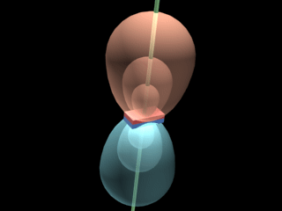

Рис. 17. В центре магнит. Гантели разной плотности – это магнитные поля разной интенсивности, и это ТО, что ощущаем и понимаем мы, поднося железяку к магниту. Чем ближе железяка к какому-то из полюсов, тем сильнее притяжение – ведь мы внедряемся в более плотную гантель. Гантели нами НЕВИДИМЫ. Но мы ощущаем их присутствие через силу притяжения ИНДИКАТОРА – куска железа.

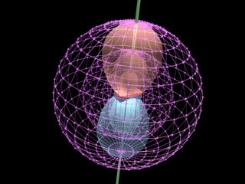

Рис. 18. Внешние полупрозрачные концентрические шары (я показал их СЕТЧАТЫМИ структурами для наглядности) – это то, что мы НЕ ОЩУЩАЕМ никак. По экваторам этих шаров магнитных сил для нас нет, т.к. они взаимоскомпенсированы СПИНАМИ электронов материала магнита (точнее – магнитными полями междоменных электронов. Но сама ДОМЕННАЯ спиновая намагниченность (доменные интеграл-дифференциалы) оттопыривается в нашем воображении в упорядоченном виде – в виде гантелей.

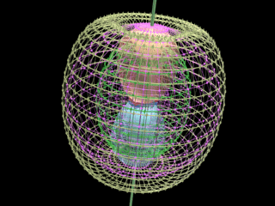

Рис. 19. Здесь я показал вам ТО, что СОЗДАЁТ гантели – магнитные силовые линии, ассоциативно скомпонованные, как деформированные (вытянутые) ТОРы. Эти линии (меридианы) уже можно зафиксировать железными опилками, т.е. они ИНДИКАЦИОННО ВИДИМЫ. Обратите внимание на зеленую магнитную ось.
Это СТРИНГ, и это ТОЖЕ (!) магнитная силовая линия. Но она – ОСОБАЯ.
У нас НЕТ никаких приборов или индикаторов, чтобы зафиксировать стринг (струну). В лучшем случае, мы можем зафиксировать точечную область, в которой магнитное поле ОТСУТСТВУЕТ (равно НУЛЮ).
Для кольцевых (имеющих дырдочку) магнитов, такими областями являются т.н. БАЛДЖИ. Балдж – это сильно раздутый в объёме (из супермикромира в макромир) до формы луковицы, микроучасток стринга. Кстати, сам стринг является кольцом гигантской тороидальной спирали, периферия которой замыкает нашу Вселенную (для нас, попросту - стринг уходит в «бесконечность»).

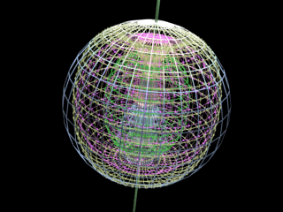

Рис. 20. В любом случае, и магнитные силовые линии, и гантели согласованно (!) находятся внутри слоистого ШАРА, внешнюю оболочку которого (оболочку Вселенной!) я показал в виде сети синего цвета.

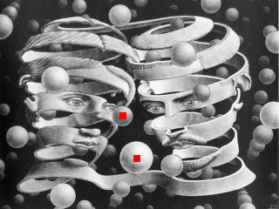

Рис. 21. Но, если мы залезем ещё глубже в суть понятия МАГНИТНОЕ ПОЛЕ, то в определенном масштабе нам оттопырятся ДО БОЛИ ЗНАКОМЫЕ (!) божественные ОБРАЗЫ, состоящие, из разным образом, деформированных гантелей, торов и шаров, что в вакууме РЕАЛЬНО ВОЗМОЖНО только ПОТОМУ (!), что магнитные (живые) свойства несет в себе он САМ, а НЕ только тупое косное ВЕЩЕСТВО, максимум способное (при обязательном посредничестве вакуума) лишь магнитно СЛИПАТЬСЯ (впадать в магнитный КЛИНЧ).
Магнетизм вакуума и есть та ПЕРВОПРИЧИНА всего МАГИЧЕСКОГО, нам непонятного (мы – живые люди – слишком МАЛОМЕРНЫЕ плоскатики, не видящие, не улавливающие и не понимающие того, что, образно говоря «вверху» (ВНЕ) и «внизу» (ВНУТРИ) нас), в т.ч. и ЖИЗНИ, РАЗУМА, ПОРЯДКА, и, кстати, ДУРИ (!) тоже!

Итак, с дифференциальным (отдельным) магнитом мы почти разобрались.

На очереди МНОГО таких магнитов, из которых слеплен ИНТЕГРАЛЬНЫЙ (состоящий из самостоятельных дифференциальных) балшой составной (сборный) магнит. Например, такой….

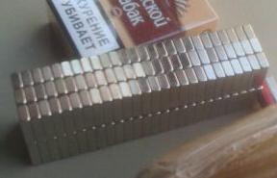

Рис. 22. Интегральный магнит, набранный из 156 дифференциальных магнитиков. Картинка взята из Интернета. С такой хренью вы сталкиваетесь постоянно. Но, представления не имеете, как эти магнитики лепятся друг к другу. А лепятся они ПО ХИТРОМУ!

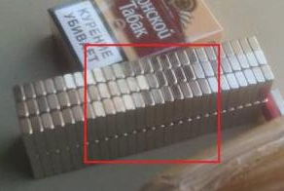

Рис. 23. Середина такого ИНТЕГРАЛЬНОГО магнита (выделена рамкой) НЕ ПРИТЯГИВАЕТ железяк. Зато торцы суммируют (квадратично) силы всех магнитиков, и строго говоря, мы имеем мощнейший интегральный магнит, который, при необходимости можно разобрать по «кирпичикам».
Кстати, направление силовых линий в трех соседних верхних (и нижних тоже) рядах ВСТРЕЧНОЕ, т.е. если, например, в центральном ряду северный полюс справа, то в крайних северный полюс слева.
Для нижних рядов то же самое.
Но верхние и нижние ряды лепятся друг к другу таким образом, что средний нижний ряд справа имеет южный полюс, а крайние – северные.
Итог – на обоих торцах интегрального магнита полюсность ОСТРОВКОВАЯ – как на шахматной доске.
Но, если бы интегральный магнит был всего из ОДНОГО ряда (стопки), то никакой островковости бы НЕ было.

Для вас это – новость.

Но ТАК самослипаются одинаковые магниты нашего масштаба восприятия – т.н. МАКРОМАГНИТЫ.

Внутри же самих отдельных магнитов, их намагниченность создают ДОМЕНЫ – производные дети от СПИНОВ интегральных замкнутых токов, в рамках синхронизированных спиновых электронных ассоциативов.

В классической (СИОНской) теории спины, под внешним магнитным воздействием (при производстве постоянных магнитов) насильно ПЕРЕОРИЕНТИРУЮТСЯ, и тем самым создают суммарное мощное магнитное поле, которое, кстати, если остается в виде остаточной намагниченности магнита (в виде «застывшего» поля), то в 4-5 раз СЛАБЕЕ внешнего намагничивающего поля.
В среде производителей постоянных магнитов это общеизвестно.

Но, доменная намагниченность в отдельных (дифференциальных) магнитах, на их ПОЛЮСАХ, в отличие от полюсной намагниченности составного интегрального магнита НЕ ОСТРОВКОВАЯ, а напоминает намагниченность интегрального магнита из ОДНОГО ряда (стопки) элементарных магнитов.
Поэтому, можно говорить, что в составных многорядных интегральных магнитах действует правило ШАХМАТНОГО формирования полюсов, из-за автоматически так ориентирующихся (встречнополюсно) параллельных МАГНИТНЫХ пучков, как результат последовательного слипания отдельных магнитов.

А внутри обычных дифференциальных (отдельных) магнитов действует правило ОДНОПОЛЮСНОГО сложения параллельно-последовательных ДОМЕННЫХ пучков. Правда там автоматическая ориентация доменов возникает более сложным путем – ФАЗОВЫМ согласованием, которому содействует сама КРИСТАЛЛИЧЕСКАЯ силовая решетка материала магнита.

Ниже несколько рисунков, поясняющих суть конкретизированных выше, нюансов магнитного притяжения. Это МОИ (!) представления о магнитах, магнитных силовых линиях и основных тенденциях геометрических и силовых изменений происходящих в разномасштабных дифференциально-интегральных реалах при сравнении.
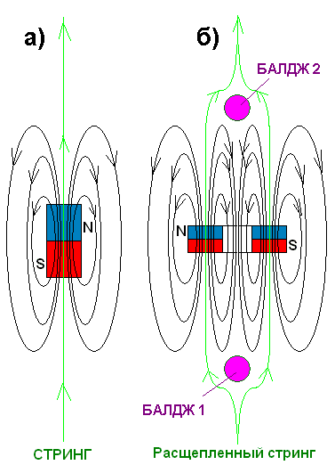

Рис. 24. Обычный магнит скользяще ВИСИТ на ОСЕВОМ стринге (левый рисунок а)). Вообще-то, стрингов столько же, сколько магнитных силовых линий (сколько ЭЛЕКТРОНОВ внутри магнита).
Кольцевой магнит с осевой намагниченностью (правый рисунок б)), через своё тело формирует т.н. «луковицу» из всех своих стрингов. Внутри луковицы стринги встречнонаправленные (встречные стринги на рисунке не показаны). Эта встречнонаправленность стрингов, совместно с встречнонаправленностью силовых линий в головке и в жопке луковицы порождают пространственные области с ОСОБОЙ роторной противонаправленностью силовых взаимодействий – т.н. БАЛДЖИ.

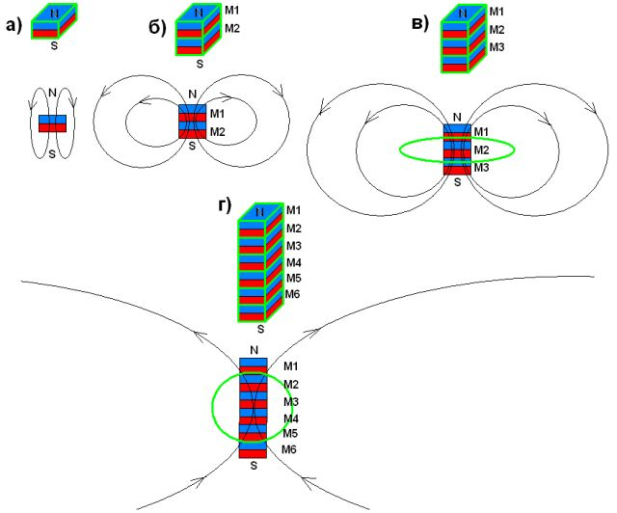

Рис. 25. Здесь я дал вам геометрические тенденции изменения ФОРМ конфигураций магнитных силовых линий от одного дифференциального магнита - рисунок а) до стопки из 6-ти (и более) штук (рисунки б), в) и г)). Зелеными эллипсами я выделил области, в которых ЖЕЛЕЗО, как индикатор, не реагирует на силовые линии.

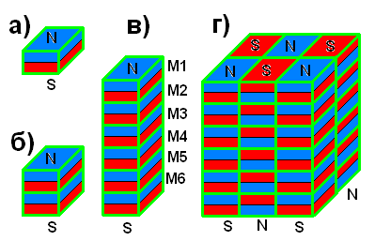

Рис. 26. А здесь – располюсовка стопок разных магнитов: а) – одиночный дифференциальный магнит - ничего интересного, всё привычно и понятно, б) - стопка из двух дифференциальных магнитов - тоже, ничего интересного, в) – стопка из шести дифференциальных магнитов – это уже составной ИНТЕГРАЛЬНЫЙ однорядный магнит, опять ничего интересного, г) – составной шестирядный ИНТЕГРАЛЬНЫЙ магнит - уже видно, что его торцы имеют шахматную полюсность, и это – уже интересно.

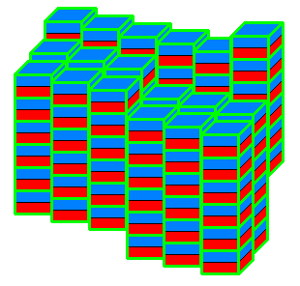

Рис. 27. ДОМЕННЫЙ (микроскопический) уровень упорядочивания магнитных свойств внутри НАМАГНИЧЕННОГО материала постоянного магнита. Объяснять смысл и первопричины такой конфигурации я вам не буду. Скажу лишь, что они – суть следствие интегрирующего влияния кристаллической атомно-молекулярной решетки материала магнита. Именно решетка так (!) обжимает домены, что им ничего не остается, как выстраиваться в такие скошенные, идущие вразрез обыденной логике, структуры.

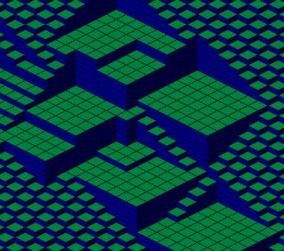

Рис. 28. Декодировочная подсказка (код-шифр) мне от САНСАРЫ по предмету ДОМЕННЫЕ СТРУКТУРЫ в намагниченных материалах. Теперь и вы знаете этот код… Рисунок взят из Интернета..

Кон.цит.

Для того, чтобы ПЕРЕПРОВЕРИТЬ СЕБЯ, я раскошелился аж на 600 рублей! Правда, с наложенным платежом получилось больше 800. Но, что сделаешь – везде ЩИПАЧИ!

Короче, выписал я по Интернету 200 неодимовых дисковых магнитиков диаметром 5 мм, и толщиной 3 мм. Цена 3 руб за штуку. С пересылкой получилось по 4 руб за штуку. В принципе, не такие уж великие деньги, чтобы о них можно было плакаться…
Надо признать, что фирма «МАГНИТ 96» сработала мгновенно. Мой заказ буквально за неделю был выполнен.
Если кого-то из вас интересует, то вот адрес этого Интернет-магазина www.magnit96.com
e-mail: 2020696@mail.ru
Ассортимент высылаемых магнитов вполне приличный – на любые интересы. Деловые взаимоотношения – вполне демократичные.
Советую….

Сейчас у меня на столе эти 200 красивеньких круглых магнитиков.
И с ними уже МОЖНО экспериментировать, ибо это уже МАССИВ одинаковых удобных магнитов.

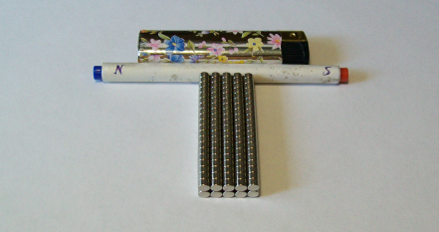

Рис. 6. Сначала рекогносцировка на местности. На переднем плане 200 неодимовых дисковых магнитиков. Далее – магнитный индикатор (бумажная трубка с вклеенными в её торцы маленькими цилиндрическими магнитами от детской игрушки). Еще дальше – обычная пъезозажигалка, дающая представление о масштабе событий.
Итак, с действующими лицами и с масштабом событий мы ОПРЕДЕЛИЛИСЬ.
Теперь, даже гуманитарному идиоту понятно, с чем мы имеем дело…

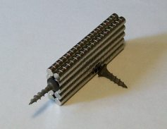

Рис. 7. Первый эксперимент: Левый железный шуруп намертво ПРИТЯНУТ к торцу стопки (пакета) магнитов. Правый НЕ ПРИТЯНУТ вовсе, и болтается как гавно в проруби. Это говорит о том, что на ТОРЦАХ пакета магнитов (точнее в среде присутствия торцов и шурупа – в ВОЗДУХЕ) присутствует МАКСИМАЛЬНАЯ ПЛОТНОСТЬ магнитных силовых линий. Соответственно, левый шуруп и левый торец пакета магнитов ПРИТЯГИВАЮТСЯ друг к другу с большой силой. У правого торца шурупа нет. Соответственно мы НЕ ВИДИМ какого-либо магнитного СИЛОВОГО взаимодействия.
Правый шуруп находится сбоку, РЯДОМ с многорядной стопкой магнитов в районе её СЕРЕДИНЫ. И этому шурупу ПО Х!Ю, что внутри каждого ряда стопки проходит очень много плотно (!) упакованных магнитных силовых линий. Наружу-то они НЕ ВЫСОВЫВАЮТСЯ. Они «летят» от одного торца пакета к другому МИМО правого шурупа. И он им ФИОЛЕТОВЫЙ. И они ему ФИОЛЕТОВЫЕ.

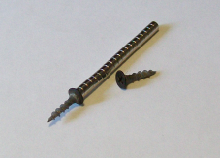

Рис. 8. Теперь пакет магнитов ОДНОРЯДНЫЙ. Картина присутствия и действия магнитных силовых линий АНАЛОГИЧНА. Правый шуруп в районе середины этого магнитного пакета СВОБОДЕН как птычка.

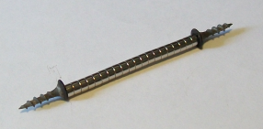

Рис. 9. Цепляю правый шуруп к правому торцу однорядного пакета магнитов. Он, как и положено, намертво прилипает к другому ПОЛЮСУ стопки магнитов. Сие означает, что ЖЕЛЕЗЯКЕ по х!ю, к какому из полюсов притягиваться (!), к тому, в который магнитные силовые линии ВХОДЯТ, или, к тому, из которого ВЫХОДЯТ.
НАПРАВЛЕНИЕ прохождения магнитных силовых линий через САМУ железяку НЕ имеет значения. Железяка всё равно будет ПРИТЯГИВАТЬСЯ (стремиться войти в клинч к полюсом магнита, или стопки магнитов).
Но! Есть одна ХИТРАЯ и НЕЗАМЕТНАЯ вещь – БАЛДЖ.

Его ПРИСУТСТВИЕ и ВЛИЯНИЕ есть даже в дисковых (не только в кольцевых, с дырдочкой) магнитах.
Головки шурупов отцентровать относительно торцов магнитов ОЧЕНЬ ЗАТРУДНИТЕЛЬНО.
Балдж ВЫТАЛКИВАЕТ шурупы немного в сторону от центра (от оси) магнита.
Сие означает, что, балдж(и) – это НЕОТЬЕМЛЕМАЯ реальность (принадлежность) ЛЮБОГО магнита.
В данном однорядном пакете магнитов, как и должно быть – ДВА балджа – с обоих торцов.
Ребятки!
Я гоню вам тюльку про БАЛДЖИ не для красного словца!
Балдж – это ГРАВИТАЦИОННЫЙ трехмерный РОТОР – принадлежность распотрошенного СТРИНГА или СУПЕРСТРИНГА, точки, в которой он РАСПУШЕН, как ОДУВАНЧИК, плюс еще и трехмерно вертится (как «выворачивающийся ТОР» – как выворачивающаяся ПИДЗА!).
А ЧТО такое СТРИНГ (суперстринг)?
Это, в первом приближении ВЕКТОР ЭЛЕКТРИЧЕСКОГО ПОЛЯ! Только он – во ВСТРЕЧНОМ нам ВРЕМЕНИ.

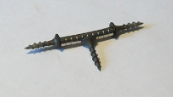

Рис. 10. В два раза уменьшаю длину однорядного пакета магнитов. Теперь ОРГАНИЗУЮЩЕЙ силы (силы ПСИ-ПОЛЯ) десяти магнитов уже МАЛОВАТО (!) чтобы держать в УЗДЕ СВОЕГО ПРОСТРАНСТВА (внутри тел магнитов) магнитные силовые линии. И укороченная стопка магнитов начинает притягивать железяки, уже не только полюсами, но и срединной своей частью.
Средний шуруп, хоть и СЛАБО, но уже ПРИТЯНУТ к срединной части стопки магнитов.
Иными словами, чем короче пакет магнитов (по количеству и по отношению длины к радиусу) тем больше он начинает быть похожим на ШАР, проходя стадии от двухголовой булавы (кротовьей норы), через гантель, к ШАРУ.

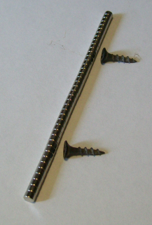

Рис. 11. Очередной финт: Делаю длину пакета магнитов в два раза больше (40 штук), по отношению к исходной.
Теперь, уже видна устойчивая тенденция к УСИЛЕНИЮ влияния присутствующего ПСИ-ПОЛЯ (НЕ ФИКСИРУЕМОГО прямыми измерениями. Просто, ни теории, ни методик, и даже понимания в среде технарей пока НЕТ!).
Теперь уже, срединная половина стопки в два десятка магнитов, сопутствующим мощным пси-полем нейтрализована для возможности влияния вовне – силовые линии этих срединных магнитов крепко и насильно затолканы пси-полем ВНУТРЬ их, и держатся там, как «НА ТЮРЬМА» - на замке. Соответственно снаружи их – магнитная ТИШИНА.
Только одна ГРАВИТАЦИЯ «свирепствует», и ВНЕШНИЕ поля.
Но их (срединных магнитов) магнитная СИЛА суммируется (добавляется) к таким же силам всех остальных магнитов на торцах пакета. Добавка НЕЛИНЕЙНАЯ. Т.е. НЕ прямо пропорциональная количеству магнитов.

Перехожу к следующей стадии экспериментов – к стадии выявления ИНТЕГРАЛЬНОЙ ШАХМАТНОЙ КВАНТОВОЙ организации стопок (пакетов) из дифференциальных магнитов.
Но, сначала ваш групповой патрет!
Снимаю!

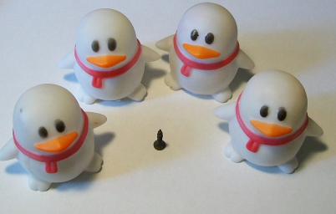

Рис. 12. Вполне СИМПОТИШНЫЕ рыбьята-пынгвынята. Кстати - на батарейках. Ярко светятся переливающимися всеми цветами радуги. Энергии жрут сапсым немного. В качестве ночника – СУПЕР. Только их нужно перевести с батареек на сетевой блок питания 4,5 Вольт. Дёшево, сердито и занятно. Захотел – ВКЛЮЧИЛ, захотел – ВЫКЛЮЧИЛ. Ну, точь в точь – весь ваш функционал. Бобиков, так же включают и выключают…..

Но, ближе к делу!

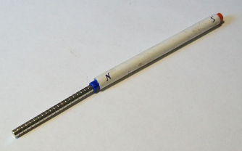

Рис. 13. Стопка из 20 дифференциальных (читай – самостоятельных) собранных в единый (1) интегральный (читай - общий) пакетный магнит. Как и должно быть - один из его полюсов притягивается к синему СЕВЕРНОМУ полюсу (N) индикаторного магнита.

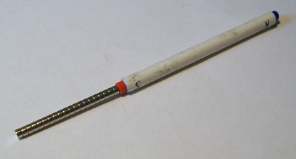

Рис. 14. Эта же стопка в перевернутом виде. Теперь справа находится другой его полюс. И он притягивается к красному ЮЖНОМУ полюсу (S) индикаторного магнита.

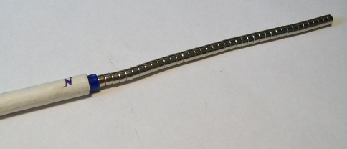

Рис. 15. Повтор эксперимента с Рис. 12. Здесь, я спецом ИСКОВЕРКАЛ форму интегрального магнита. Для этого пришлось удлинить его в два раза. Кстати, даже так (по слабому) искривить интегральный магнит в червяка не так-то просто. Он всегда стремится выстроиться в идеально ровную прямую линию.
Правильная ГЕОМЕТРИЯ («могила») выправляет даже ГОРБАТЫХ!
Червяк же мне нужен для ДОСТОВЕРНОСТИ. Дабы вы ВИДЕЛИ своими глазками, что я не фокусничаю с магнитами. Лежит себе червяк, как его положили, и я его стараюсь трогать по минимуму.

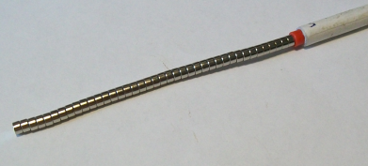

Рис. 16. А это – повтор эксперимента с Рис. 13. Всё БЕЗ БУЛДЫ! Червяк, как лежал, так и лежит.

Перехожу к ДВУХРЯДНОМУ магнитному червяку….

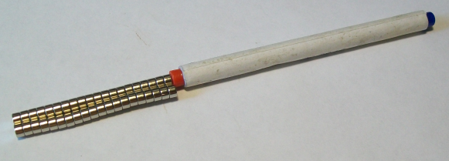

Рис. 17. Торцовые полюса в двухрядном интегральном магните уже несут в себе ЗАЧАТОК шахматного расположения. Дальний пакет интегрального магнита справа притягивается к красному ЮЖНОМУ (S) полюсу индикаторного магнита.

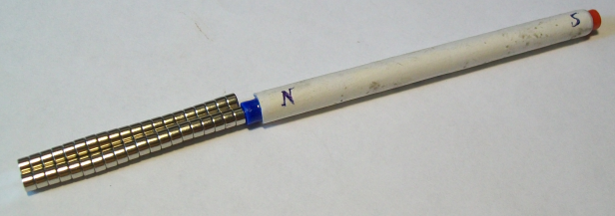

Рис. 18. А ближний пакет интегрального магнита притягивается к синему СЕВЕРНОМУ (N) полюсу индикаторного магнита.
Сам интегральный двухрядный магнит я не трогал. Вы ВИДИТЕ это собственными глазками.
Таким образом, даже гуманитарному идиоту, уже ясно, что в двухрядном интегральном магните, на торцах РАЗНЫЕ ПОЛЮСА.
Т.е. они СПАРЕННЫЕ – очень близко расположенные.
Иначе и быть НЕ МОЖЕТ!
Почему?
Потому, что магнитным пакетам НИЧТО (!) не мешает развернуться и войти в КЛИНЧ. У них, в свободном пространстве МАНИЯ такая – входить в КЛИНЧ. С точки зрения СИОНской физики, КЛИНЧ – это состояние наименьшей энергии.
То, к чему СТРЕМИТСЯ всё в природе.
ЭНТРОПИЯ!
Отчасти, такое понимание ВЕРНОЕ. НО – не полностью.

Выявленная (выпученная, оттопыренная!) тенденция настойчиво говорит за то, что на торцах многорядного интегрального магнита должна присутствовать, ОДНОЗНАЧНО ШАХМАТНАЯ полюсность.

Кстати, КВАНТОВАЯ ШАХМАТНАЯ ПОЛЮСНОСТЬ присуща, в основном только НАШЕМУ РЕАЛУ – нашему МАСШТАБУ (!) всеобщего реала.
Его (нашего реала) отличие от остальных – ДИФФЕРЕНЦИАЛЬНЫЕ магниты, из которых состоят интегральные многорядные магниты, являют собой ОТДЕЛЬНЫЕ законченные самостоятельные, функционально законченные ОБЪЕКТЫ – КВАНТЫ – вещественно-полевые кванты.

Точнее – интегральные магниты набираем МЫ – ЛЮДИ. В магнитной природе – это РЕДКОСТЬ, там действуют преимущественно ДОМЕННЫЕ структуры со СВОИМИ законами организации.

Еще раз: КВАНТОВАЯ шахматная полюсность присуща лишь для НАБОРНЫХ постоянных магнитов, составленных из ОБЫЧНЫХ отдельных постоянных магнитов.

Внимание!

Если расколотить любой дифференциальный (обычный) магнит, то он становится КУЧЕЙ дифференциальных магнитов-осколков, из которых можно без усилий собрать лишь ИНТЕГРАЛЬНЫЙ магнит (или несколько).
Но, вот, восстановить его из осколков до первоначального вида – ОЧЕНЬ ТРУДОЁМКАЯ и СЛОЖНАЯ (практически НЕВЫПОЛНИМАЯ) задача.
ПСИ-ПОЛЕ ПРОТИВИТСЯ. Не даёт нам поступать ВОПРЕКИ ЛОГОСУ!

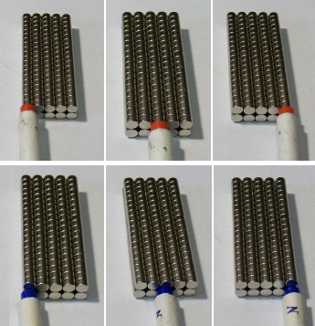

Рис. 19. А вот и настоящая ШАХМАТНАЯ полюсность. Верхний ряд рисунков показывает, что верхний слой из пяти пакетов, десятирядного интегрального магнита имеет 1, 3, и 5 полюса (по счету), притягивающиеся к красному (к ЮЖНОМУ) полюсу индикационного магнита.
Совершенно АНАЛОГИЧНАЯ картина для нижнего слоя. В нем тоже 1, 3, и 5 полюса притягиваются к синему (к СЕВЕРНОМУ) полюсу индикационного магнита.
Полюса 2 и 4, в обоих рядах имеют противоположную к вышеозначенным, полярность.

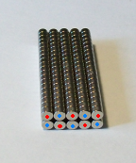

Рис. 20. Здесь я проставил те полярности, которые показывает индикационный магнит. На самом деле они ПРОТИВОПОЛОЖНЫЕ. Но сути дела это НЕ МЕНЯЕТ. Перед вами НАСТОЯЩАЯ шахматная полюсность. То, самое, явление, которое я вам вывел теоретически в Главе 159 (см. Рис. 26).

Примечание:

Когда вы прорубитесь до понимания, что МАГНИТНЫЕ РОТОРЫ – это ТО, что ПРЕОБРАЗУЕТ пейзажи нашего реала, вы начнете ШЕВЕЛИТЬ РОГОМ.
Пейзажи – это ДЕКОРАЦИИ того общевселенского спектакля, в котором мы – АКТЁРЫ.
Но актерами являются и сами ДЕКОРАЦИИ. Просто они (декорации) живут и АКТИВНО действуют в ДРУГИХ МАСШТАБАХ времён – более БЫСТРО или более МЕДЛЕННО!
А магнитные РОТОРЫ, являются СИЛАМИ-СКОРОСТЯМИ, которые создают ДВИЖЕНИЯ (изменчивость) пейзажей, т.е. ТО, что мы понимаем как движение ВРЕМЕНИ.
Увы, мы (ВЫ!) не понимаем даже, что ВРЕМЯ состоит из ВРЕМЁН….. Что оно – это ИНТЕГРАЛ от движения. И, что ИНТЕГРАТОРАМИ являемся МЫ САМИ – сущности, способные на чувственном уровне воспринимать разные движения окружающих пейзажей (изменение ИНФОРМАЦИОННЫХ картин) как НЕЧТО ЕДИНОЕ.

А когда вы прорубитесь до понимания, что КРАЙСТ (КРИСТАЛЛ, ХРИСТОС) – это ЭЛЕКТРОВЕКТОРНАЯ ГОЛОГРАММА, являющаяся «СЦЕНАРИЕМ жизни Вселенной», вы поймете, что динамика электровекторной голограммы ВЕСЬМА УСЛОВНА – она ВНУТРЕННЯЯ, и внешне она НЕЗЫБЛЕМА.
Т.е. все её элементы АБСОЛЮТНО НЕПОДВИЖНЫ, и есть только внутриэлементное облачко-испарина ГРЁЗ (суперплазма), которое и представляет собой ПСИ-ПОЛЕ.

Это ПСИ-поле (ДУХ!) БЪЁТСЯ за своё СУЩЕСТВОВАНИЕ. Но оно НЕ МОЖЕТ вырваться из тюрьмы трубчатых электровекторов. У него БЕЗАЛЬТЕРНАТИВНОСТЬ (!) – пока МАГНИТНО КРУТИШЬСЯ - ты ЖИВОЕ, ощущающее себя НУЖНЫМ САМОМУ СЕБЕ.

Но стоит остановиться в своих ощущениях, и всё (!) – АМБА! Все грёзы, придуманных фатаморган УПАДУТ обратно на внутренние трубчатые СУПЕРСТЫЛЫЕ стенки электровекторов, и НАШ мир (имею в виду ЧЕЛОВЕЧЕСКИЙ) прекратит своё существование – ОСТЫНЕТ - ПЕРЕОХЛАДИТСЯ. Станет КРИСТАЛЛОМ…станет единым целым с материей стенок электровекторов.

Так, что НЕ ЗАБЫВАЙТЕ, что и ваше СОзнание тоже что-то значит в жизни Вселенной.

И когда ты поутру, выйдя на крыльцо дачи, с чувством ПЕРДИШЬ так, что лопаются трусы – вся Вселенная ТРЯСЕТСЯ (от ХОХОТА!). Это ей тоже ЖИЗНЕННО НЕОБХОДИМО!
Соответственно, КРЯХТЕТЬ и ПУЧИТЬ ГЛАЗКИ – это достойное ваше занятие во Вселенной.

А теперь первая НЕОЖИДАННОСТЬ!

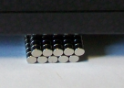

Рис. 21. Я никогда не задумывался (так же, как и вы) о наибольшей торцевой (поперечной) плотности упаковки круглых магнитов. Но, ради эксперимента получил её. Правда, при этом мне пришлось очень даже крепенько (!) прижать слои магнитов друг к другу. Сие означает, что в свободном пространстве для пакетов дисковых магнитов существует некий ОПТИМУМ плотности поперечной упаковки.
И его конфигурация отображена на Рис. 18 и 19. Это и есть РЫХЛАЯ упаковка нижнего уровня.

А для того, чтобы получить более ПЛОТНУЮ упаковку (как на этом рисунке) в пространстве, нужно насильно ОБЖАТЬ магниты какой-либо внешней силой (например, гравитационной, или, все такой-же – магнитной, только более сильной). Это – уже почти максимально плотная (почти «нейтронная») упаковка нижнего уровня. Дальше просто НЕКУДА. Дальше – уже РАЗРУШЕНИЕ самих магнитов.

Следом идет вторая НЕОЖИДАННОСТЬ….

Я попытался из семи магнитных пакетов состряпать шестиугольник в сечении (шестигранный столбик с магнитной серединой – седьмым пакетом).
Хрен там!
НЕ ЖЕЛАЮТ (!) семь пакетных магнитов мирно уживаться друг с другом. НЕ ПОДЧИНЯЮТСЯ они ЛОГИКЕ.

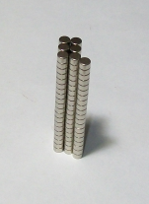

Рис. 22. Эти СЕМЬ пакетов, в лучшем случае самособираются вот в такую хитрую несимметричную, но устойчивую фигуру: Два параллельных слоя по три, и один пакет – на вылете. Короче – буква ЗЮГ в сечении.

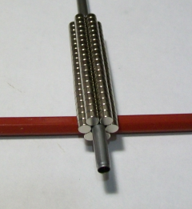

Рис. 23. Пошел на риск: отбросил седьмой пакет и заменил его НЕМАГНИТНЫМ геометрическим эквивалентом (куском латунной телескопической антенны от р/приемника).
ВОКРУГ него, практически САМОСОБРАЛСЯ шестиугольный магнитный столбик БЕЗ (!) магнитного центра. Это столбик уже ОСЕСИММЕТРИЧЕН и вполне УСТОЙЧИВ.
Другими словами: Для того, чтобы УЗЛОВОЙ магнитный многоугольник был устойчивым и центросимметричным, он НЕ ДОЛЖЕН (!) иметь реального вещественного магнитного центра. Вместо него должен быть т.н. МНИМЫЙ центр.
Да! Полюсность такого магнитного трубчатого столбика – ЧЕРЕДУЮЩАЯСЯ – аналог ШАХМАТНОЙ.

Надо признать, обе неожиданности ПОРАЗИТЕЛЬНЫЕ. И сдается мне, что они НЕ единственные.
Но, я доберусь и до остальных!
Замануха-то уже мной сделана.

Итак, я, все-таки додолбил ваши чугунки по теме ПОСТОЯННЫЕ МАГНИТЫ и их ВЗАИМОДЕЙСТВИЯ в свободных вещественных средах.
Если вы до сих пор среди сомневастов и неверастов, то, извините…. Это уже ваши папка с мамкой виноваты.
Сотворили биологический самоходный двуногий брак.

Ну, а мне остаётся продолжить эксперименты по теме ДОМЕНЫ и их ВЗАИМОДЕЙСТВИЯ в условиях КРИСТАЛЛИЧЕСКИХ РЕШЕТОК магнитопроводных веществ.

В ЧЁМ заключается организующая роль ПСИ-ПОЛЯ?

Ребятки!
К ПСИ-полю СИОНская наука пока ВООБЩЕ НЕ ПОДСТУПАЛАСЬ! Для неё ПСИ-поле НЕ СУЩЕСТВУЕТ!
Но, она ОЧЕНЬ СКОРО (!) схватится за него, как баба за кожаный банан (!). А куда она на хрен денется?
Тут, хоть обсерись, но дорога к истинам идет ТОЛЬКО и ТОЛЬКО через ПСИ-поле.

Я уже ЗАЦЕПИЛСЯ за ТОЧЕЧНЫЙ характер его действия. Он (характер) – четко ПРИЦЕЛЬНЫЙ. И его прицелами являются ТОЧКИ пересечений взаимодействий. По сути – это МАТЕМАТИЧЕСКИЕ координатные точки – узлы ПЕРЕГИБОВ – МЁБИУСНЫЕ УЗЛЫ.
Вот видите, как всё ПРОСТО!
Только к этой простоте, я шел ВСЮ ЖИЗНЬ!
Но, особенно жестоко ПРОДИРАЛСЯ сквозь ТЕРНИИ в последние ВОСЕМЬ ЛЕТ.

Дополнение от 17 августа 2014 г.

Сегодня я уже могу более тщательно размусолить вам некоторые тонкие нюансы всего того, что вам «уже и так ясно».
Начну с первой УСТОЙЧИВОЙ СИММЕТРИЧНОЙ столбчатой (пространственной) конфигурации. В её основе НЕЧЁТНОСТЬ.
Это обычный однорядный столбик – часть бесконечной, очень сильно СЖАТОЙ по осевому масштабу (одно из ИЗМЕРЕНИЙ многомерности), силовой магнитной линии. Для вас это ПРОСТО стопка магнитов.

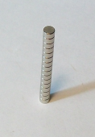

Рис. 24. Кусок очень сильно сжатой по оси силовой магнитной линии – стопка, обычных для нас, магнитов. Именно ПОТОМУ (!), что она СЖАТА и ОВЕЩЕСТВЛЕНА, мы видим конкретные ОБЪЕКТЫ – магниты.

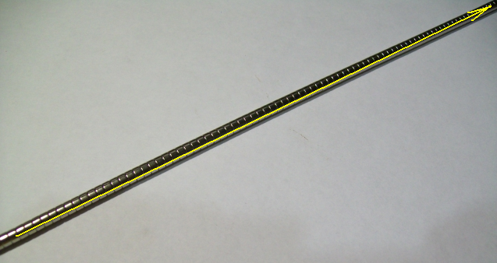

Рис. 25. ТАК мы понимаем принадлежность магнита(ов) – магнитные силовые линии. Типа, магнитные силовые линии в таком (линейном) соединении магнитов идут вдоль оси пакета. И магнит с силовыми линиями НЕРАЗДЕЛИМЫ!
Но ТАК ли ЭТО?

Скажу более определенно: Это МАГНИТНЫЕ СИЛОВЫЕ ЛИНИИ, взаимодействуя между собой, СОЗДАЛИ (сотворили) всё то, наблюдаемое нами, МНОГООБРАЗИЕ вещественно-полевой природы, в т.ч. и наши ТЕЛА.
А вот наши ДУШИ (!) – это те, оставшиеся ЗАКВАСОЧНЫЕ (матричные) взаимопереплетения магнитных силовых линий, которые, уходя в микромасштаб, своими нанотехнологиями, копируя свои взаимопереплетения, создали нашу Землю и вещественную Вселенную.
И теперь, наши ДУШИ, оставаясь в СВОЁМ СУПЕРМАКРОМАСШТАБЕ, взаимодействуют между собой, помимо основного (первичного) – ПРИМИТИВНО ЧУВСТВЕННОГО способа, еще и очень продвинутыми ФИЗИЧЕСКИМ, ЭМОЦИОНАЛЬНЫМ и ИНТЕЛЛЕКТУАЛЬНЫМ способами, благодаря созданным ДЛЯ ЭТОГО, ими, «радиоуправляемым» биологическим МИКРОРОБОТАМ (ТУМРАМ), которыми являются наши ТУШКИ (тела).

Наши души настолько ВОШЛИ В РАЖ этой, почти виртуальной для них, «игры», что теперь уже УВЕРЕНЫ (!), что они находятся ВНУТРИ своих ТУМРОВ – в бошках роботов.
Даже ищут УРОВЕНЬ ИНТЕЛЛЕКТА, в МОЗГАХ. А мозг – это просто некая приемо-передающе-кодирующе-декодирующая биологическая система, эквивалентная обычной вычислительной электронике.
Кстати, компьютерные ИГРУНЫ (АУТИСТЫ по УВЛЕЧЕНИЮ) точно ТАК ЖЕ (!) отождествляют СЕБЯ с ПРОГРАММНЫМИ УЧАСТНИКАМИ компьютерных ИГР.

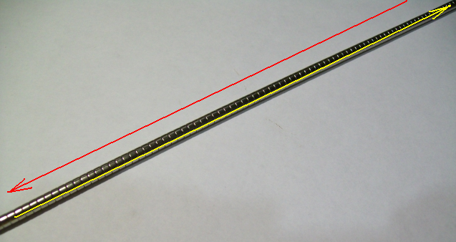

Рис. 26. Здесь я дорисовал ПОСТОРОННЮЮ (внешнюю, т.н. СТОРОННЮЮ) красную магнитную силовую линии. Она принадлежит ДРУГОМУ магниту – КВАНТОВОМУ вакуумному. ОН огромный, и эта силовая линия присутствует в нашем пространстве-времени НЕЗАМЕТНО. Всё потому, что её сила для НАС (для ВЕЩЕСТВЕННОГО мира!) настолько мизерна (но СКОРОСТЬ и ЧАСТОТА ОГРОМНЫ! Таковы, что эта (красная) силовая линия НЕ УСПЕВАЕТ как-то ощутимо провзаимодействовать с полюсами желтой магнитной силовой линии. Она просто чуть-чуть ДЕРГАЕТ их).

Поясняю: Скорость - СВЕРХСВЕТОВАЯ (много больше, чем ощущаемая веществом скорость света «С») – т.е. это уже ФАЗОВАЯ скорость – МГНОВЕННАЯ. У скорости ЕСТЬ понятие НАПРАВЛЕНИЕ (измерение).
Так вот, БОЛЬШАЯ частота (тоже ФАЗОВАЯ) – это изменение НАПРАВЛЕНИЙ (опрокидывание их) СИЛОВОГО действия скорости (импульса) на ВЕЩЕСТВО.
Общий итог: Вещественные объекты ВООБЩЕ, почти НИКАК (!) не получают действия ФАЗОВЫХ СИЛ (импульсов) от тусования направлений магнитных линий. И лишь ЭЛЕМЕНТЫ ВЕЩЕСТВА – ЭЛЕКТРОНЫ (и далее по иерархии, сходя на нет – ПРОТОНЫ и НЕЙТРОНЫ), хорошо реагируют своими магнитными полюсами на внешние (типа, красные) магнитные силовые линии. НО и тут ЕСТЬ ОГРАНИЧЕНИЕ!
Сами СИЛОВЫЕ взаимодействия, т.е. Мёбиусное преобразование СКОРОСТИ в СИЛУ (в импульс) происходят ТОЛЬКО и ТОЛЬКО в условиях СИНХРОННОСТИ!

А этим условием является СКОРОСТЬ СВЕТА «С» - ГРАНИЧНЫЙ ИНВАРИАНТ!
Та логосно-логическая тропинка, через которую ВОЗМОЖНО ВСЁ!

Природа ВЛЕГКУЮ (!) растягивает СИНХРОННОСТЬ на полный сектор в 360 градусов ВРАЩАТЕЛЬНОЙ (роторной) реакции элементов вещества на краткие синхронные импульсы от внешних магнитных силовых линий.
В СИОНской физике ЕСТЬ родственное понятие – ПАРАМЕТРИЧЕСКАЯ НАКАЧКА. Но, это – уже только для ПРОДВИНУТЫХ.

И красная силовая линия теряется на общем фоне точно таких же, других (их – ТЬМА! И все они РАЗНОНАПРАВЛЕННЫЕ (веером), плюс разновременные МЕЖДУ СОБОЙ – топчутся друг за другом через МГНОВЕНИЯ «dt» и «trdt») магнитных силовых линий.
Их ОБЩЕЕ интегральное присутствие нами может фиксироваться лишь, как ФОНОВЫЙ магнитный ХАОС.
Но, насчет ХАОСА, в СИОНской физике СОВСЕМ ДРУГИЕ ПОНЯТИЯ! Типа ХАОС – это ПОЛНЫЙ БОРДЕЛЬ (в смысле – БАРДАК!).
Это – самая, что ни на есть ХУ!НЯ на ПОСТНОМ МАСЛЕ. Детский сад!

Да! Нужно иметь совсем НЕМНОГО воображения (воображения ПЫНГВЫНА достаточно), чтобы ПОНЯТЬ (!), что пакет магнитов с ЭТОГО рисунка, имеющий ОЧЕНЬ БОЛЬШУЮ длину, где-то ТАМ, очень далеко, ЛЕГКО ЗАМЫКАЕТСЯ в КОЛЬЦО!
При этом, в МАГНИТНОМ плане это кольцо становится полностью МАГНИТОНЕЙТРАЛЬНЫМ (обнуленным!). К нему уже абсолютно НЕ ПРИЯГИВАЮТСЯ железяки.

Точно так же, самостоятельные (НЕ ВЕЩЕСТВЕННЫЕ) магнитные силовые линии (красные) замыкаются в кольца, и становятся МАГНИТОНЕЙТРАЛЬНЫМИ вдоль себя (по периметрам своих колец).
Это т.н. МОНОПОЛИ ДИРАКА.

НО, они при этом приобретают ОРТОГОНАЛЬНЫЕ гигантские роторы ПСИ-ПОЛЯ. Эти роторы (тоже кольца) проходят точно через геометрический (мнимый) ЦЕНТР магнитонейтральных колец-торов.

По физической сути – эти ПСИ-РОТОРЫ – тоже МАГНИТНЫЕ – но ОРТОГОНАЛЬНЫЕ – значит ЭЛЕКТРИЧЕСКИЕ.
Но это – в НАШЕМ продвинутом восприятии. На самом деле они лишь РОДСТВЕННЫ электрическим векторам по ряду нюансов, и больше ничего.
Но они ТО, из чего состоят НАШИ ДУШИ – наши ПСИ-ПОЛЯ.

Просто, ни в математике, ни в физике, пока еще НЕТ (!) формализованных понятий, касающихся ПСИ-ПОЛЕЙ и ПСИ-РОТОРОВ.
Со временем я ВВЕДУ их. А пока достаточно описанных мною нюансов….

Перехожу на другой – следующий уровень сложности.

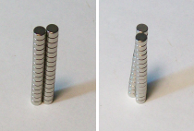

Рис. 27. Слева – два разнополярных пакета в КЛИНЧЕ. Это – УСТОЙЧИВАЯ конфигурация. Справа – НОВОЕ, неожидаемое, свойство клинчевых конфигураций – ТОРСИОН!
ТОРСИОН – это взаимная напряженная конфигурационная ЗАКРУТКА.
Торсион максимален при дифференциальных углах поворота (угловое смещение между двумя соседними, смежными, магнитами в одном пакете) равных ТРАНСЦЕДЕНТНЫМ углам. Но торсион может быть ЛЮБЫМ в границах угла смещения от НУЛЯ до ТРАНСЦЕДЕНТНОГО. Дальше – дальше РАЗРУШЕНИЕ торсиона.
Кстати! Два пакета – это уже зародыш ЛЕНТОЧНОСТИ. А ЛЕНТОЧНОСТЬ (даже зародышевая) дает возможность для существования ТОРСИОНА.

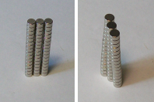

Рис. 28. Это – уже натуральная магнитная ЛЕНТА из ТРЕХ магнитных пакетов. Здесь торсион хорошо выражен.
Обратите внимание: Центральный пакет НЕ УЧАСТВУЕТ в торсионе. ОН просто пассивно ПРИСУТСТВУЕТ, создавая дополнительную СТАБИЛЬНОСТЬ конфигурации.

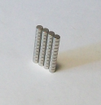

Рис. 29. Четырехпакетная лента тоже может существовать. Но её состояние МАЛОУСТОЙЧИВОЕ (высокоэнергетичное). Она стремится войти в КЛИНЧ своими сторонами.

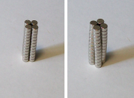

Рис. 30. Всё! Первый диапазон четностей-нечетностей (со СВОИМИ свойствами) закончился. Небольшое внешнее воздействие, и четырехпакетная система схлапывается в четырехгранный столбик с МНИМЫМ ВЫРОЖДЕННЫМ (но самое главное – с существующим) центром. В силу вступил второй диапазон. Начинается он с цифры 4 (2х2). Лента превратилась в устойчивый СИММЕТРИЧНЫЙ столбик, находящийся в ДВОЙНОМ КЛИНЧЕ. И он тоже может иметь торсион.

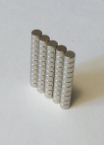

Рис. 31. Переходная граница – пятипакетный набор (система). У него ПРОТИВОПОЛОЖНЫЕ к четырехпакетному набору, свойства. Он стремится выстроиться в ПРЯМУЮ линию, и не имеет никакого желания замыкаться в столбик. И это опять ЛЕНТА. Она может иметь ТОРСИОН, и вполне СТАБИЛЬНА.

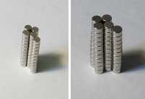

Рис. 32. Лента, разваливаясь, при внешнем воздействии, становится несимметричным пятипакетным столбиком (буквой ЗЮ). На правом рисунке ВИДНО, что такой столбик ТОЖЕ (!) может нести в себе ТОРСИОН. Нюанс: степень закрутки пятого (торчащего) пакета – другая, нежели в центральном блоке из четырех пакетов.

Внимание!
Я сейчас - на этапе стыковки ДВУХМЕРНОСТИ с ТРЕХМЕРНОСТЬЮ. Он же – этап стыковки магнитных СТАТИКИ и ДИНАМИКИ.
Характеризуется он цифрой ПЯТЬ.
Пятиугольник, как грань ДОДЕКАЭДРА, является стабильной фигурой в сферической ТРЕХМЕРНОСТИ (по другому – в ЗАМКНУТОЙ поверхностной ДВУМЕРНОСТИ).
ПЯТЬ – число ЧЕЛОВЕКА КОСМИЧЕСКОГО (космического ПСИ-ПОЛЯ) – МАГИЧЕСКОГО (магнетического, МАГНИТНОГО). С ним в подвязке число ТРИ – число твёрди Земли.

Треугольник – это грань ИКОСАЭДРА. У икосаэдра ЕСТЬ родитель – треугольная ПИРАМИДА.
У додекаэдра родителем является КУБ.
Родителей объединяет четырехгранная пирамида – БОГ ТОТ.
Но, в космической природе есть ПРИМИРЯЮЩАЯ икосаэдр и додекаэдр, конфигурация – ИКОСОДОДЕКАЭДР.

Икосододекаэдр ОБЪЕДИНЯЕТ в себе ТВЕРДОСТЬ и МЯГКОСТЬ (податливость, текучесть) «глины». Обе эти особенности базируются на ВАКУУМНОЙ УПРУГОСТИ (на магнетизме), но они – проекции из РАЗНЫХ МАСШТАБОВ. Потому они нам и ПРОЕЦИРУЮТСЯ, как не похожие друг на друга (диаметрально противоположные – диапазонно ГРАНИЧНЫЕ) ТВЕРДОСТЬ, и МЯГКОСТЬ.

Объединяет их ВОДА (жидкость) с РАЗНЫМИ частотными свойствами:
При БЫСТРОМ УДАРЕ вода ТВЕРДАЯ, при МЕДЛЕННОМ воздействии – она ЖИДКАЯ (податливая и текучая, но НЕСЖИМАЕМАЯ).
И вообще – ВОДА – это ПРИРОДНОЕ ЧУДО – это сжиженный ВАКУУМ во всех своих фазовых состояниях: ПЛАЗМА, ГАЗ, ЖИДКОСТЬ, КРИСТАЛЛ.
Догадайтесь САМИ, какие НАБЛЮДАЕМЫЕ нюансы воды, относятся к этим фазам.

ИКОСОДОДЕКАЭДР уже олицетворяет в себе ЧЕЛОВЕКА ЗЕМНОГО (земное ПСИ-ПОЛЕ).

Эти знания я привел вам для того, чтобы вы начали ориентироваться в ГЕОМЕТРИЧЕСКОЙ ЭЗОТЕРИКЕ.

Для того, чтобы мне перейти в трехмерность нужны магнитные ШАРИКИ. Причем ОЧЕНЬ МНОГО.
У меня их нет.
Поэтому я буду продолжать бурить нюансы магнитной ДВУХМЕРНОСТИ. Тем более, что ОНИ повязаны на ЭНЕРГЕТИКУ ДИНАМИКИ.
А ПСИ-ПОЛЕ – это уже, совершенно ДРУГАЯ ИПОСТАСЬ – ОБОРОТНАЯ к ЭНЕРГЕТИКЕ.
Да!
На ютубе ЕСТЬ огромная куча видеороликов с ГУМАНИТАРНЫМИ (!) экскрементами с магнитными шариками в ТРЕХМЕРНОСТЯХ. В, принципе неплохо.
Но, как поётся в песне Жаботинского: «Вот бы узнать, В ЧЁМ (?) МОЙ ИНТЕРЕС!».
Т.е. эти эскременты – БЕСЦЕЛЬНЫЕ, не адресованные НАУЧНОМУ пониманию – чисто артистические – СОЗЕРЦАТЕЛЬНЫЕ.
Глаза радутся, но мозги от этой радости НЕ ШЕВЕЛЯТСЯ. Просто ТУПО ПЯЛЯТСЯ.
Всё ПОЧЕМУ?
Всё потому, что НЕ СФОРМУЛИРОВАНЫ, ни условия, ни цели, ни нюансы этих экскрементов!
Авторы ПРОСТО БАЛДЕЮТ от тех возможностей, которые дают КРУГЛЫЕ магнитные шарики. Особенно, когда их МНОГО – СУПЕРМНОГО – десятки и сотни килограммов.

Неокуб фигуры
http://www.youtube.com/watch?v=XXOHKpW03dI

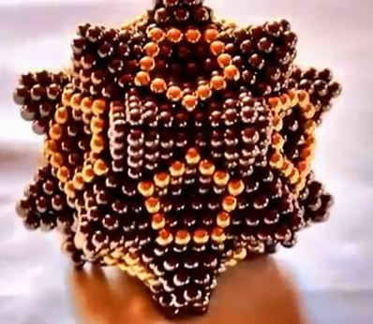

Рис. 33. Это и есть МАГНИТНЫЙ трехмерный ИКОСОДОДЕКАЭДР – символ ЧЕЛОВЕКА ЗЕМНОГО. По сути – это ДУХОВНЫЙ патрет любого из нас. Наши ТУШКИ находятся в самом центре такой векторной геометрической фигуры (ВНУТРИ) – на поверхности точно такого же МИКРОСКОПИЧЕСКОГО земного ИКОСОДОДЕКАЭДРА. Мы воспринимаем все элементы такого икосододекаэдра, как ГЕОПАТОГЕННУЮ пространственную систему ЧАСТОТ 7,5 Герг. В сравнении с ЭТОЙ фигурой размер наших тел в центре равен ИСЧЕЗАЮЩЕ малой величине радиуса – «dx» (ДЭ ИКС).
Кстати – это и есть КОСМИЧЕСКАЯ ХИМИЯ – АЛХИМИЯ.
А вы ДУМАЛИ?

Итак, продолжаю свои двухмерные магнитные эксперименты….
Впереди ШЕСТИГРАННИК, т.е. ТО, что я сговнякал вчера (См. Рис. 22).

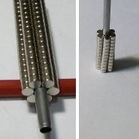

Рис. 34. Шестипакетный столбик. Слева - без торсиона, справа - с торсионом.

Семерку, восьмерку, и девятку пока пропускаю. Я думаю, что, в большинстве, они ПОВТОРЯЮТ уже вышеописанные свойства. Ныряю сразу в ДЕСЯТКУ. Результат ОЖИДАЕМЫЙ….

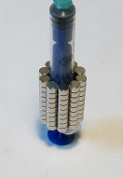

Рис. 35. Согласно ЛОГИКЕ, из ЧЕТНОГО количества магнитных пакетов-стопок МОЖНО собрать трубчатый столбик. Беру ДЕСЯТЬ пакетов, и действительно, они собираются, в достаточно УСТОЙЧИВЫЙ столбик. Столбик может нести ТОРСИОН. Здесь, столбик в расслабленном состоянии (без торсиона).

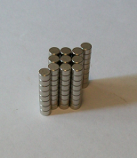

Рис. 36. Добавляю один пакет – ОДИННАДЦАТЫЙ. Столбик РАССЫПАЕТСЯ в букву «двойная ЗЮД». И опять, это и неустойчивая ЛЕНТА, и расслабленный ТОРСИОН, и (?).

Перейти на ДОМЕННЫЙ уровень пока нет возможности. Нужно закончить с ВЕЩЕСТВЕННО-ОБЪЕКТНО-МАГНИТНЫМ квантовым уровнем – показать вам ДОРОГУ для ТОЧНЫХ математических ИССЛЕДОВАНИЙ-ЭКСПЕРИМЕНТОВ. Сам я такой хренью заниматься не имею ни желания, ни времени. НЕ ЦАРСКО это дело!

*

А пока я вам предлагаю посмотреть ролик с ютуба. Тему я поднял в Главе 128, Книги 2 (сайт МАШИНХЕД-2). Речь идет о т.н. ВОЛОКОПТЕРЕ. В моей терминологии это ХЕЛЬКОПТЕР (вертолет-дрон).
Помнитя?

Цит.

Раздел 5. ЗАМАНУХИ для тупых.

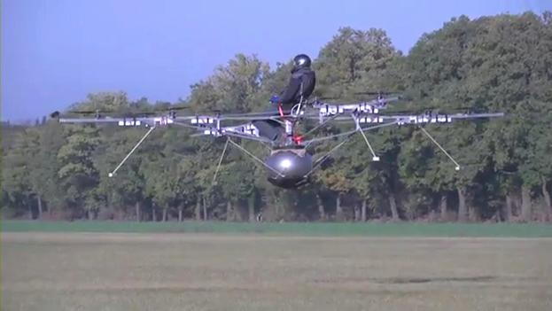

Рис. 6. Замануха номер РАЗ. Каждый пингвин птычкой хочет, над землёю попорхать! Крылышки-то вроде как есть….

И бабушка крылышками БЯК-БЯК-БЯК-БЯК!

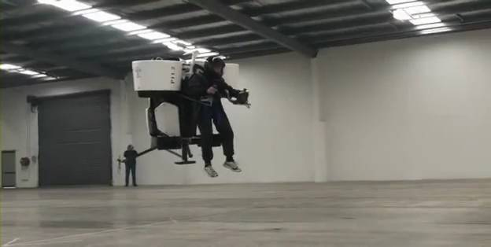

Рис. 7. Замануха номер ДВА. Но, на то он и ПИНГВИН, что летает он НЫЗЕНЬКО-НЫЗЕНЬКО и НЕДОЛГО – как РАШПИЛЬ - пешком.

А за ней «воробышек» ПРЫГ-ПРЫГ-ПРЫГ-ПРЫГ!

Остальные заманухи можете придумать сами…

Он её – голубушку ШМЯК-ШМЯК-ШМЯК-ШМЯК!
Ну и НЯМ-НЯМ-НЯМ-НЯМ!
Да и ШМЫГ-ШМЫГ-ШМЫГ-ШМЫГ!

Мы, АРИИ – СЛАВЯНЕ, (и все народы на общей нашей АРИЙСКОЙ территории, которые УЖЕ ДАВНО – тоже СЛАВЯНЕ), сейчас ИМЕЕМ историческую возможность ОБЪЕДИНИТЬСЯ под флагом СЕ, и взять бразды правления всем миром в свои надежные и не вороватые руки.

Тогда, через несколько лет, мы, разглядывая вышеприведенные фотки, будем цокать языками и удивляться: НЕУЖЕЛИ, тогда (в прошлом), ни россияне, ни украинцы, ни белорусы – АРИИ по происхождению НЕ ПОНИМАЛИ (?), что их сила НЕ в жопе, а в ГОЛОВЕ? И что голова должна быть ВЕРХНЯЯ.

И неужели, АРИИ, все-таки, могли быть физически стерты с лика Земли СВОИМИ преступными ВЛАСТЯМИ?
Будем смотреть на эти простенькие летающие МОСОСЫКЛЫ – предвестники будущего, и гордиться теми СОВЕРШЕНСТВАМИ, на которых мы уже рассекаем небо.
А ведь этого МОГЛО И НЕ БЫТЬ!
И слава Богу, что среди Ариев, вовремя нашелся человек, который повернул мировую ИСТОРИЮ туда, куда было задумано БОГАМИ.

КУ?

Чешите РЕПУ… ВЕРХНЮЮ.
Нижняя, она как ГОНДУРАС, и без вас зачешется.

Материал подготовлен к публикации 22 июля 2013 г.
Материал опубликован 24 июля 2013 г. Кон.цит.

*

За прошедший год много воды (ВРЕМЕНИ!) утекло.
Через ваши кривые шаловливые ручонки эта вода просто ПРОСОЧИЛАСЬ и УШЛА.
Всё ПОЧЕМУ?
Всё потому, что ваши чугунки НЕ ДРУЖАТ с крагами…
А, в это время «КОСМИЧЕСКИЕ КОРАБЛИ БОРОЗДЯТ ПРОСТОРЫ ВСЕЛЕННОЙ, а ЛЕДОКОЛЫ – ПРОСТОРЫ АРКТИКИ!».

Но, ВЫ – НАВОРОВАВШИЕ (!) огромные кучи денег, просто ПРОСИРАЕТЕ, ПРОЖИГАЕТЕ и ПРОЁ!ЫВАЕТЕ ИХ, вместо того, чтобы пускать их В ДЕЛО.

Вы – ГАМАДРИЛОВЫ СВИНЬИ. Гамадрилы ДРЮЧАТ вас во все дырки, а вы только довольно ХРЮКАЕТЕ.

ВЫ МОГЛИ БЫ (чугунки, руки и ноги у вас ЕСТЬ!) сами ВЗДРЮЧИТЬ ГАМАДРИЛОВ. Но, вам ндравится, когда гамадрилы вас дрючат.
Свинячья природа ПЕРЕСИЛИВАЕТ.
Ужас.

Короче, те ЗАБУГОРНЫЕ дядьки, которые сделали первый нормально летающий хелькоптер, ноне ДОВЕЛИ ЕГО ДО УМА.
И таперя он – уже готовый ПРОМЫШЛЕННЫЙ ОБРАЗЕЦ – реклама для их НЕ СВИНЯЧЬЕГО ТРУДА.
НА такой хелькоптер (его название – ВОЛОКОПТЕР – VS-200) ну просто ПРОСИТСЯ (!) любой ВЕЧНЫЙ ДВИГАТЕЛЬ!

Волокоптер ВЭ-ЭС-200
http://www.youtube.com/watch?v=CzP0Zqxam7E

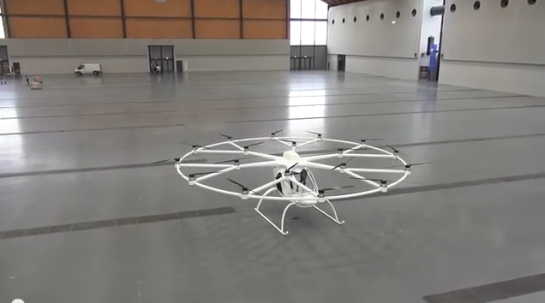

Рис. 37. Эта замысловатая летающая «игрушка» - дело рук германских (не наших) умельцев. Только это ПОЛНОМАСШТАБНАЯ игрушка! На ней можно ЛЕТАТЬ. Правда, пока – от аккумуляторов.
Видите (?) на заднем фоне автофургон типа «Газели»? То, что перед вами ИГРУШКА – только ИЛЛЮЗИЯ вашего восприятия. ВЫ просто, еще НЕ СТАЛКИВАЛИСЬ (со времён СССР такого в России НЕТ!) с таким МАСШТАБОМ подхода к делам.

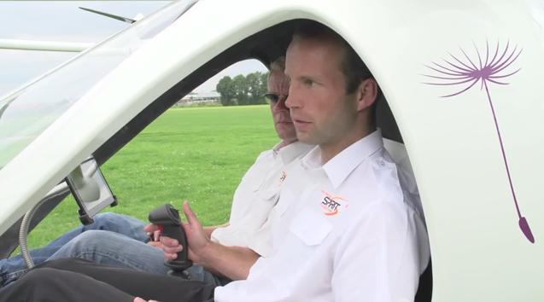

Рис. 38. Авторы и реализаторы идеи уселись в кабину своего летающего чуда.
А у нас до сих пор НЕТ даже заявленного когда-то (М.Прохоровым) ЙОБ-МОБИЛЯ.
Ребята! Вы хоть ПОНИМАЕТЕ, что Россия, в научно-техническом плане – в ЖОПЕ?

Самолеты, ракеты, танки, калаши и пр. изобретены УЖЕ ДАВНЫМ-ДАВНО (в СССР)! И они – это ОРУДИЯ УБИЙСТВА! Они уничтожают всё живое.

Поэтому гордиться достижениями в ВООРУЖЕНИЯХ – это что-то НЕ ЧЕЛОВЕЧЕСКОЕ – РЕПТИЛОИДНОЕ!
Может ПОТОМУ (!) весь мир НЕ ДЕРЖИТ НАС ЗА ЛЮДЕЙ, что мы зациклены на ОРУДИЯХ РАЗБОЯ – на ОРУЖИИ?

(Продолжение следует).

Материал подготовлен к публикации 14 августа 2014 г.
Материал опубликован 14 августа 2014 г.
Дополнения – 16, 17, 18 и 19 августа 2014 г.

Вернуться к оглавлению книги

